A modo de resumen de clase:

***Cinemática: Movimientos Rectilíneos***

***Movimiento unidimensional****, el móvil se mueve en la dirección lineal (del eje X por ejemplo) cambiando de posición, según un punto de referencia 0.*

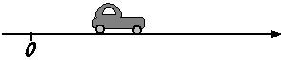 X = posición [ L ]

T = tiempo [ T ] $∆t=t-t_{0}$ tiempo empleado [ T ]

Al cambio de posición, se lo denomina: $∆x= x_{F}-x_{0}$ camino, distancia o espacio recorrido [ L ]

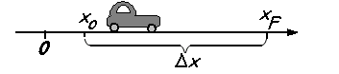El móvil puede desplazarse aumentando los valores de x (hacia los +x) o disminuyéndolos (hacia los –x) siempre respecto al mismo punto de referencia.

*¿Qué interpretación tiene un camino recorrido de – 30 m? _ _ _ _ _ _ _ _ _ _ _ _ _ _ _ _*

*La rapidez (el módulo de la velocidad) con que cambia la posición en un determinado tiempo es: $\left|\vec{v}\right|$* = velocidad [ L / T ]

*La velocidad es un vector, por lo tanto importa su módulo, dirección y sentido.*

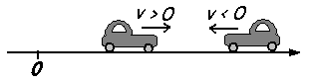

Como en este caso el móvil puede desplazarse en dos sentidos (hacia los +x ó hacia los –x) la velocidad cambia de signo.

*¿Qué interpretación tiene una velocidad de $50 \frac{km}{h}?$

_ _ _ _ _ _ _ _ _ _ _ _ _ _ _ _ _ _*

*¿Qué interpretación tiene una velocidad de $-5 \frac{cm}{s}?$

_ _ _ _ _ _ _ _ _ _ _ _ _ _ _ _ _ _*

Expresar $50 \frac{km}{h}$ en $\frac{m}{s}$: *_ _ _ _ _ _ _ _ _ _ _ _ _ _ _ _ _ _ _ _ _ _ _ _ _ _ _ _ _ _ _ _ _ _ _*

**M.R.U. Movimiento rectilíneo uniforme**

Para este movimiento la trayectoria es una recta, recorre distancias iguales en iguales intervalos de tiempos, es decir, el camino recorrido es directamente proporcional al tiempo empleado, siendo la constante de proporcionalidad la velocidad del móvil.

$v=\frac{∆x}{∆t}=\frac{x_{F}-x_{0}}{t_{F}-t_{0}}$ despejando la posición final, se obtiene:

$x\left(t\right)=x_{0}+v.\left(t-t_{0}\right)$ ecuación horaria de la posición MRU, que indica en qué posición está el móvil en un determinado tiempo.

*¿Qué interpretación tiene una velocidad de $50 \frac{km}{h}$, en un M.R.U.? _ _ _ _ _ _ _ _ _ _ _ _ _ _ _ _ _ _ _ _ _ _ _ _ _ _ _ _ _ _ _ _ _ _ _ _ _ _ _ _ _ _ _ _ _ _ _ _ _ _ _ _ _ _ _ _ _ _ _*

Los gráficos corresponden a un móvil que se desplaza en línea recta

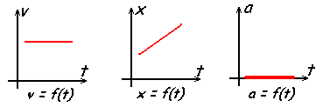

Analizar *los gráficos:*

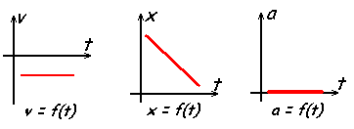

*¿Qué interpretación tiene el área encerrada entre la curva y el eje del tiempo en el gráfico de V=f(t)? _ _ _ _ _ _ _ _ _ _ _ _ _ _ _ _ _ _ _ _ _ _ _ _ _ _ _ _ _ _ _ _ _ _ _ _ _ _ _*

Generalmente, mantener un MRU con un automóvil en una ruta por ejemplo, es muy difícil. Si podríamos realizar diferentes trayectos rectos durante distintos tiempos manteniendo la velocidad constante.

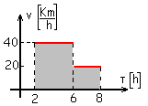Ejemplo: el gráfico representa la v=f(t) de un móvil que se desplaza en línea recta, recorriendo el camino en dos tramos con MRU cada uno.

¿Cuál es el camino recorrido en cada tramo?

*_ _ _ _ _ _ _ _ _ _ _ _ _ _ _ _ _ _ _ _ _*

*_ _ _ _ _ _ _ _ _ _ _ _ _ _ _ _ _ _ _ _ _*

y ¿en total? *_ _ _ _ _ _ _ _ _ _ _ _ _ _ _*

¿Cuánto dura cada tramo? *_ _ _ _ _ _ _ _ _ _ _ _ _ _ _ _ _*

y ¿en total? *_ _ _ _ _ _ _ _ _ _ _ _ _ _ _ _ _*

¿Cuál es la velocidad promedio?

*_ _ _ _ _ _ _ _ _ _ _ _ _ _ _ _ _ _ _ _ _ _*

La velocidad media: $v_{m}=\frac{distancia total recorrida}{tiempo total empleado}$ es la velocidad constante que debería mantener el móvil durante TODO el trayecto y durante la TOTALIDAD del tiempo.

¿Cuál es la velocidad media en este caso? *_ _ _ _ _ _ _ _ _ _ _ _ _ _ _ _ _* *_ _ _ _ _ _*

*_ _ _ _ _ _ _ _ _ _ _ _ _ _ _ _ _ _ _ _ _ _ _ _ _ _ _ _ _ _ _ _ _ _ _ _ _ _ _ _ _ _ _ _*

*¿Por qué la velocidad media no es la velocidad promedio? _ _ _ _ _ _ _ _ _ _ _ _ _ _ _ _ _ _ _ _ _ _ _ _ _ _ _ _ _ _ _ _ _ _ _ _ _ _ _ _ _ _ _ _ _ _ _ _ _ _ _ _ _ _ _ _ _ _ _ _ _ _ _*

**M.R.U.V. Movimiento rectilíneo uniformemente variado**

Para este movimiento la trayectoria es una recta, la velocidad cambia proporcional al tiempo, esto se manifiesta en un parámetro denominado: $a=\frac{∆v}{∆t}$ aceleración [ L / T2 ] donde: es la variación de velocidad [ L / T]

*¿Qué interpretación tiene una aceleración de $4 \frac{m}{s^{2}}?$

_ _ _ _ _ _ _ _ _ _ _ _ _ _ _ _ _ _ _ _ _ _ _ _ _ _ _ _ _ _ _ _ _ _ _ _ _ _ _ _ _ _ _ _ _ _ _ _ _ _ _ _ _ _ _ _ _ _ _ _ _ _ _ _ _ _*

*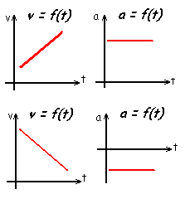Analizar los gráficos:*

De la definición de aceleración, se despeja la velocidad final y se obtiene:

$v\left(t\right)=v_{0}+a.\left(t-t_{0}\right)$ ecuación horaria de la velocidad MRUV

El camino recorrido Δx es directamente proporcional al cuadrado del tiempo (t2)

ecuación horaria de la posición MRUV

*Analizar los gráficos:*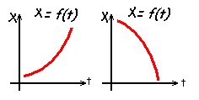

$x\left(t\right)=x_{0}+v_{0}.t+\frac{1}{2}. a. t^{2}$ ecuación horaria de la posición MRUV

Derivando:

$\frac{dx}{dt}=x^{'}\left(t\right)=v\left(t\right)=v_{0}+a.t$ ecuación horaria de la velocidad MRUV

Derivando:

$\frac{d^{2}x}{dt^{2}}=x^{''}(t)=v^{'}(t) =a_{\left(t\right)}=a$ aceleración constante.